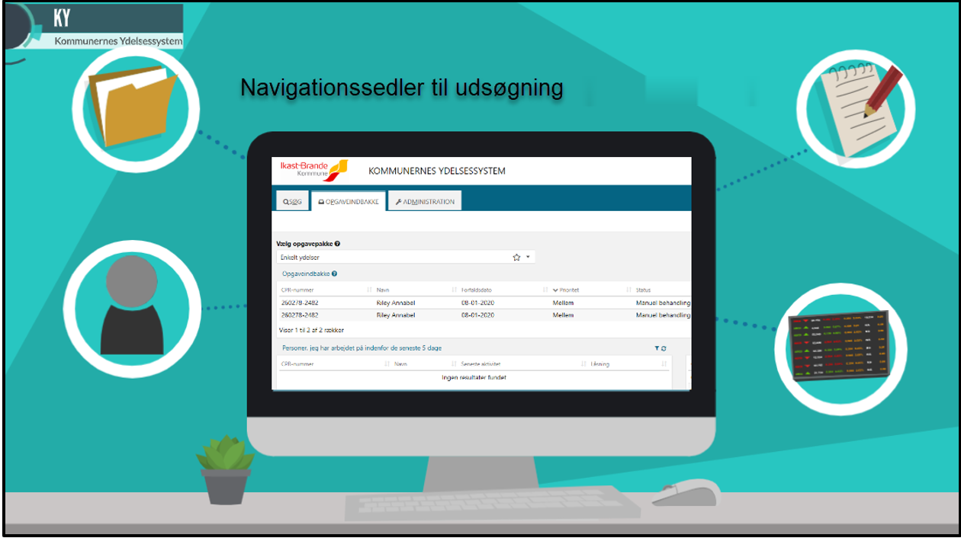

Indholdsfortegnelse
Udsøgning 3
Udsøgning – opgave 4
Udsøgning – sag 6
Udsøgning – postering 9

Udsøgning

Fase | Forklaring | Tast
Stjernemarkering - fritekstfelt | Alle steder, hvor der er et fritekstfelt kan der anvendes stjernemarkering *. | 
Stjernemarkering – kalender | I felter, hvor kalenderikonet skal bruges kan stjernemarkering * ikke anvendes. | 
Stjernemarkering -  drop down menu | Ved drop down menu, kan stjernemarkering * ikke anvendes. | 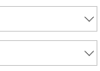
Vælg søgefunktionen | Klik på fanebladet "Søg" for at vælge. | 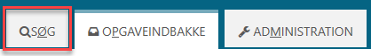
Vælg område | Vælg at opsætte din søgning ved at klikke på ét af de 4 områder.  Afhængig af hvilket område du vælger vises forskellige felter for søgekriterier.  OBS! Du vil både kunne opsætte ny søgning og se tidligere  gennemførte søgninger. | 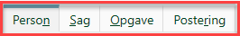
Opsæt søgekriterier | Opsæt din søgning ved at angive kriterier i viste felter.  Tips! Jo flere kriterier du opsætter des mere detaljeret, bliver søgeresultaterne.
Søg | Scrol ned ad siden, klik på knappen "Søg".  Resultaterne vises i højre side af skærmbilledet. | 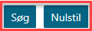
Nulstil | Scrol ned ad siden, klik på knappen "Nulstil" og alle felter ryddes for data. | 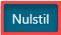

Udsøgning – opgave

Fase | Forklaring | Tast
Stjernemarkering - fritekstfelt | Alle steder, hvor der er et fritekstfelt kan der anvendes stjernemarkering *.
Stjernemarkering - kalender | I felter, hvor kalenderikonet skal bruges kan stjernemarkering * ikke anvendes.
Stjernemarkering -  drop down menu | Ved drop down menu, kan stjernemarkering * ikke anvendes.
Vælg søgefunktionen | Klik på fanebladet "Søg" for at vælge søgefunktionen.
Vælg område | Vælg "opgave" for at opsætte din søgning.  OBS! Du vil både kunne opsætte ny søgning og se tidligere  gennemførte søgninger. | 
Opsæt søgekriterier | Opsæt din søgning ved at angive kriterier i viste felter.  Tips! Jo flere kriterier du opsætter des mere detaljeret, bliver søgeresultaterne.
Ydelsesart | Vælg fra drop down menu, hvilken ydelsesart du vil søge på  For eksempel:  - Administration af Persons økonomi  - Andre ydelser | 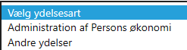
Opgave | Vælg fra drop down menu  - Opgavetype for eksempel, APØ administrationskonto eller plan  - Prioritet for eksempel, høj, lav, mellem  - Opgavestatus for eksempel, afbrudt, afventer input, afventer system |   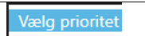  
Sagsbehandler | Søg på:  - Sagsbehandler  I feltet kan stjernemarkering * anvendes, således at du kun behøver at søge på dele af navnet på sagsbehandleren. | 
Deadline | Søg på:  - Deadline fra  - Deadline til |   
Søg | Scrol ned ad siden, klik på knappen "Søg".  Resultaterne vises i højre side af skærmbilledet.
Nulstil | Scrol ned ad siden, klik på knappen "Nulstil" og alle felter ryddes for data.

Udsøgning – sag

Fase | Forklaring | Tast
Stjernemarkering - fritekstfelt | Alle steder, hvor der er et fritekstfelt kan der anvendes stjernemarkering *.
Stjernemarkering - kalender | I felter, hvor kalenderikonet skal bruges kan stjernemarkering * ikke anvendes.
Stjernemarkering -  drop down menu | Ved drop down menu, kan stjernemarkering * ikke anvendes.
Vælg søgefunktionen | Klik på fanebladet "Søg" for at vælge søgefunktionen.
Vælg område | Vælg søgefunktionen “sag” for at opsætte din søgning.  OBS! Du vil både kunne opsætte ny søgning og se tidligere  gennemførte søgninger og massehandlinger. | 
Opsæt søgekriterier | Opsæt din søgning ved at angive kriterier i viste felter.  Tips! Jo flere kriterier du opsætter des mere detaljeret, bliver søgeresultaterne.
Sag | I feltet sag kan du angive SagsID. SagsID'et er sagens unikke ID-nummer  Skal kun udfyldes, hvis du kender SagsID | 
Ydelse | Vælg fra drop down menu:  - Ydelsesart  - Ydelsestype | 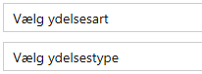
Bevillingsmodtager | 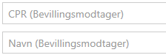  Søg på:  - CPR  - Navn  I begge felter kan stjernemarkering * anvendes således, at du kun behøver at søge på dele af CPR og navn.
Sagspart | Søg på:  - Cpr  - Navn  - Vejnavn  - Hus nummer  - Postnummer  - Ustruktureret adresse | 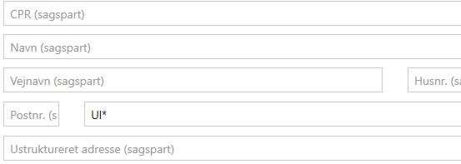
Sagsbehandler/team | Søg på:  - Sagsbehandler  - Team  I feltet kan stjernemarkering * anvendes således, at du kun behøver at søge på dele af navnet på sagsbehandleren eller team.
Afgørelse | Vælg fra drop down menu, hvilken afgørelse du vil søge på  For eksempel:  - Afslag  - Bevilling  - Henlæg | 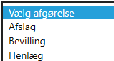
Dokumentation | Vælg fra drop down menu, hvilken dokumenttype du vil søge på  For eksempel:  - Anmodning  - Beskedskabelon  - Dagsorden | 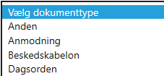
Journalføring | 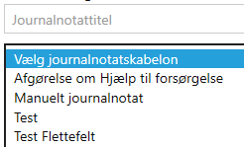  Søg på journalnotattitel og/eller vælg fra drop down menu, hvilken journalnotatskabelon du vil søge på  For eksempel:  - Afgørelse om Hjælp til forsørgelse  - Manuelt journalnotat  - Tekst  - Tekst Flettefelt
Sanktioner | Vælg fra drop down menu:  - Sanktionstype for eksempel, Afviser arbejde, tilbud, introduktionsprogram, Udebliver fra samtale eller aktivitet  - Paragraf for eksempel, $ 39.1.2, $ 41.1.1 | 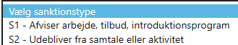  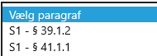
Forskudsvist udlagt børnebidrag | Her kan du krydse af, hvorvidt der er en afregning i UDK
Udbetalt beløb | Søg på:  - Minimumsbeløb  - Maksimumsbeløb  - Tilbagebetalingspligt  - Manuel godkendelse af udbetaling | 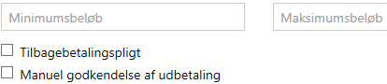
Tilbagebetalings-krav | Søg på:  - Startdato fra tilbagebetaling  - Slutdato fra tilbagebetaling | 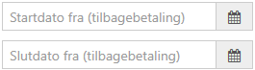
Søg | Scrol ned ad siden, klik på knappen "Søg"  Resultaterne vises i højre side af skærmbilledet.
Nulstil | Scrol ned ad siden, klik på knappen "Nulstil" og alle felter ryddes for data.

Udsøgning – postering

Fase | Forklaring | Tast
Stjernemarkering - fritekstfelt | Alle steder, hvor der er et fritekstfelt kan der anvendes stjernemarkering *.
Stjernemarkering - kalender | I felter, hvor kalenderikonet skal bruges kan stjernemarkering * ikke anvendes.
Stjernemarkering -  drop down menu | Ved drop down menu, kan stjernemarkering * ikke anvendes.
Vælg søgefunktionen | Klik på fanebladet "Søg" for at vælge søgefunktionen.
Vælg område | Vælg "postering" for at opsætte din søgning.  OBS! Du vil både kunne opsætte ny søgning og se tidligere  gennemførte søgninger. | 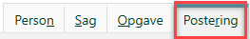
Opsæt søgekriterier | Opsæt din søgning ved at angive kriterier i viste felter.  Tips! Jo flere kriterier du opsætter des mere detaljeret, bliver søgeresultaterne.
Postering | I feltet postering kan du angive PosteringsID. Enhver postering i KY har et PosteringsID.  Skal kun udfyldes, hvis du kender PosteringsID. | 
Bevillingsmodtager | Søg på:  - CPR  I feltet kan stjernemarkering * anvendes, således at du kun behøver at søge på dele af CPR-nummeret. | 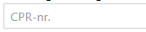
Ydelse | Vælg fra drop down menu, hvilken ydelsestype.  For eksempel:  - Engangshjælp (flygtninge funk.)  - Engangshjælp til uledsagede flygtningebørn  - Engangshjælp, integrationsydelse | 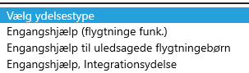
Bogføringsdato | Søg på:  - Periode fra  - Periode til |   
Beløb | Søg på:  - Beløb  I feltet kan stjernemarkering * anvendes således, at du kun behøver at søge på dele af beløbet. | 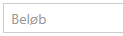
Sagsbehandler | Søg på:  - Sagsbehandler  I feltet kan stjernemarkering * anvendes således, at du kun behøver at søge på dele af navnet på sagsbehandleren. | 
Søg | Scrol ned ad siden, klik på knappen "Søg".  Resultaterne vises i højre side af skærmbilledet.
Nulstil | Scrol ned ad siden, klik på knappen "Nulstil" og alle felter ryddes for data.

